1.Descrição da Arquitetura

Definiu-se construir a arquitetura em três camadas: Controle, Negócio e Modelo. A utilização dessas camadas é uma adaptação do padrão de projeto MVC (Model-View-Controller) que permite o isolamento de implementação e reduz o impacto de possíveis mudanças em cada uma . A camada Controle agrupa a lógica necessária para receber a interação do usuário e interagir com a camada Negócio, que possui os métodos implementados para a realização da lógica de negócios em si. A camada Modelo fornece os métodos para a realização das operações CRUD (Criar, Buscar, Atualizar e Remover) nas entidades referenciadas no sistema em questão. A separação das camadas visa isolar possíveis mudanças na arquitetura através de interfaces bem definidas entre elas.

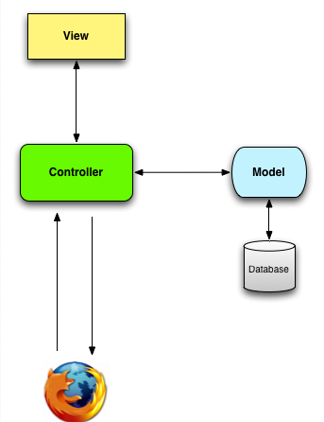

1.2 Tecnologias

A camada Negócio da aplicação é implementada com o uso da tecnologia Enterprise Java Beans (EJB). Através dessa tecnologia, é possível distribuir os objetos responsáveis pela lógica de negócio em diferentes servidores, permitindo uma solução escalável e distribuída. Além desses benefícios, conforme a quantidade de aplicações se expande, é possível formar uma Arquitetura Orientada a Serviços (SOA), facilitando a interação com ferramentas atuais construídas com esse foco. A camada da interface gráfica, em contato direto com o usuário final, é desenvolvida através da tecnologia JSP (Java Server Pages), em conjunto com tecnologias como: HTML (HyperText Markup Language), Javascript, CSS (Cascading StyleSheet), Ajax.